МИНИСТЕРСТВО ОБРАЗОВАНИЯ РЕСПУБЛИКИ КОМИ
УПРАВЛЕНИЕ АДМИНИСТРАЦИИ МО ГО «ВОРКУТА»
МУНИЦИПАЛЬНОЕ ОБЩЕОБРАЗОВАТЕЛЬНОЕ УЧРЕЖДЕНИЕ
«СРЕДНЯЯ ОБЩЕОБРАЗОВАТЕЛЬНАЯ ШКОЛА № 42» Г.ВОРКУТЫ

РЕСПУБЛИКАНСКИЙ КОНКУРС
«МОЯ МАЛАЯ РОДИНА: ПРИРОДА, КУЛЬТУРА, ЭТНОС»

НОМИНАЦИЯ «ГУМАНИТАРНО-ЭКОЛОГИЧЕСКИЕ ИССЛЕДОВАНИЯ»

ОТОБРАЖЕНИЕ ПРИРОДОПОЛЬЗОВАНИЯ И ОХРАНЫ ПРИРОДЫ В УСТНОМ НРОДНОМ ТВОРЧЕСТВЕ КОМИ НАРОДА

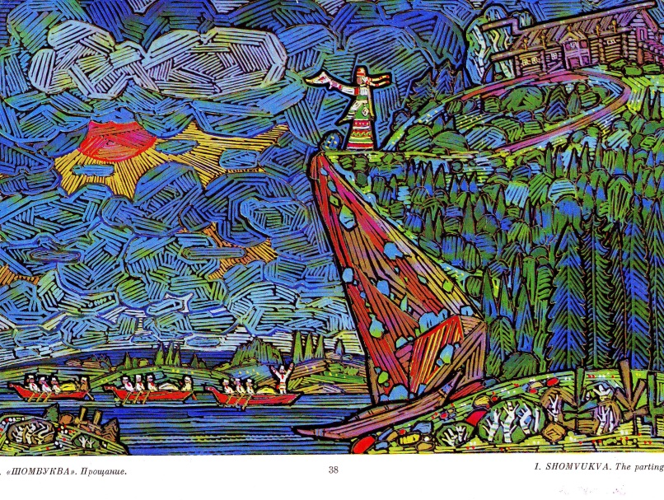 | Выполнила:  Опонасенко Ольга Васильевна  обучающаяся 8В класса  МОУ «СОШ « 42» г. Воркуты  Руководитель:  Опонасенко Марина Викторовна  учитель географии

Воркута
2011
СОДЕРЖАНИЕ

Введение……………………………………………………………………….стр. 3
- Устное народное творчество коми о природе коми края…………….стр. 5
- Природа в жизни древних коми………………………………………..стр. 8
- Экологические принципы в мифологии коми народа………………..стр. 12
- Колдовской эпос народов коми………………………………………...стр. 16
Заключение……………………………………………………………………..стр. 21

Введение
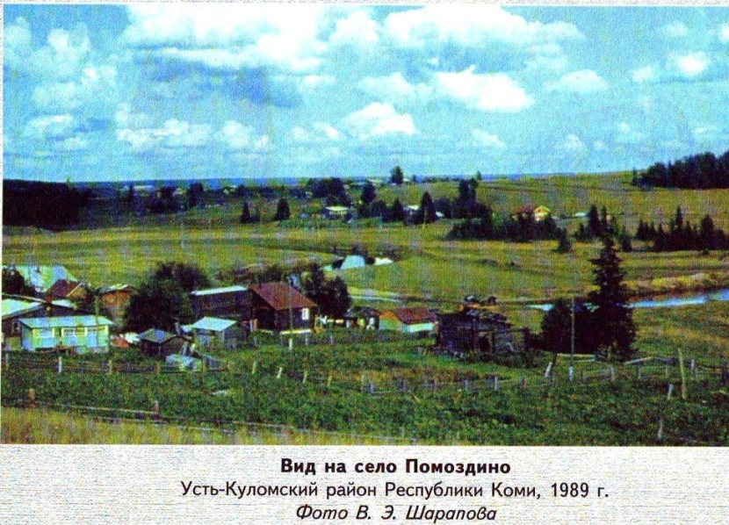
С давних времен по берегам таежных рек, каждая из которых стремится к морю, живет трудолюбивый народ коми. Вся жизнь его была связана с лесом. В лесу, как говорили раньше, - и грибной ряд, и пушнина, и куриная лавочка; у леса, как у беса, всего много. Ближе к речкам – заросли смородины, черемухи на гарях – малинники, на болотах – клюква; в борах-беломошниках – брусника, в густых ельниках – черничные поля. Какую хочешь ягоду бери мешками, а грибы возами вози. В начале нашего века полярный исследователь В. Русанов, один из тех, кто отбывал ссылку в «Подмосковной Сибири», писал о коми народе: «Живут среди сплошных и безграничных, как море лесов, сплошных в самом строгом смысле слова… Эти леса – совершенно особенный мир!» (Сказ о земле Коми). Но для коми тайга всегда была родным домом. Он знал ее, любил ее с детства. Для него тайга не просто лес – это парма – возвышенность, поросшая ельником, яг – сухой сосновый бор, рас – березовая роща среди ровной долины. В лесах зверя промышляли. С лузаном на плечах и берданкой в руке уходили они из дома на поиски зверя. Соболевали, били медведя в берлоге рогатиной, гнали по глубокому снегу сохатых, на белок и куниц плашки ставили, птицу ловили. Не отказала природа нашим предкам ни в смекалке, ни в силе, ни в ловкости, ни в мужестве. Лиса, рысь, выдра, росомаха –где им было скрыться от острого глаза коми охотника.
На берегах лесных ручьев и речушек стояли небольшие избушки-керки, хозяева которых всегда оставляли в них для неизвестного путника все необходимое на первый случай. Они понимали, что северная тайга негостеприимна, что может случиться всякое…
Добр и приветлив человек коми. Добывая пушного зверя, он прокладывал свои тропы с Вычегды к Мезени, к Печоре, Усе, к безлесным тундрам, селился там, обживал незнакомые места.
Свое отношение к природе, как к доброй матери, дающей еду, кров, успокоение, народы коми отображали в легендах и сказаниях, которые помогают людям постигать не только собственную историю, но и секреты человеческого мышления, многовековые сокровенные чаяния народа, его культуру, быт, традиции, отношение к природе и окружающим людям. Археология, накапливая бесценные памятники древней материальной культуры, орудия труда, предметы украшений, останки захоронений, священные каменные писаницы-петроглифы, отвечает на вопрос: как, в каких условиях жили наши предки. Фольклор же дает ответ на вопрос о чем думали, как воспринимали люди многообразие окружающего мира в отдаленные исторические времена.
Меня заинтересовал вопрос взаимоотношения коми народа и природы в далеком прошлом и како это нашло отражение в коми народном эпосе.
Цель работы – изучить произведения коми народного эпоса, рассмотреть отношение жителей к природе родного края, найти примеры рационального природопользования и бережного отношения к богатствам родной земли.
Предмет исследования- устное народное творчество народа коми
Объект исследования – отображение природопользования и охраны природы в устном народном творчестве коми народа
Методы исследования:
- посещение краеведческого музея;
- изучение коми народного эпоса;
- изучение разных источников информации, в т.ч. Интернет ресурсов;
- анализ и систематизация информации.

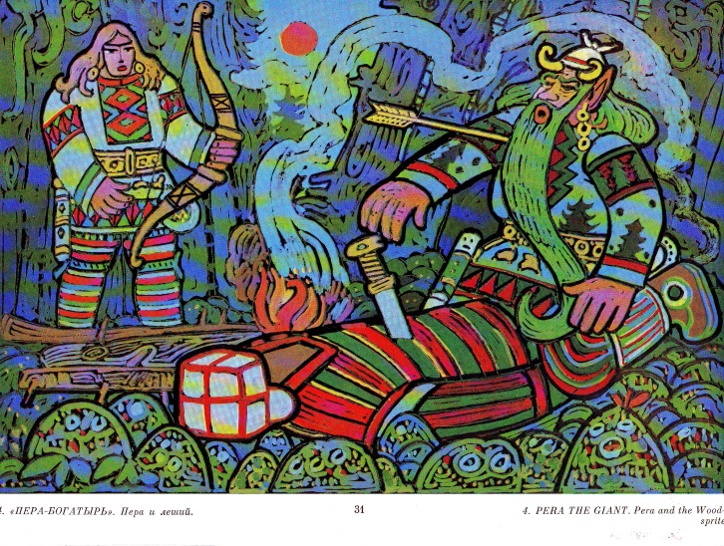
- Устное народное творчество коми о природе коми края
Весна великого обновления, прокатившаяся по тундре, вызвала к жизни замечательный творческий расцвет народов коми. Они создали своеобразную культуру , в том числе богатое устное народное творчество – фольклор. В жанры фольклора народов коми входят стихи, песни, поэмы, мифы, легенды, сказки, обряды, обычаи, ритуалы, образцы национальных орнаментов и костюмов и много другое. Эпос- (греческое слово, означает «слово», «повествование») – повествование о событиях, предполагаемых в прошлом… Возникает в фольклоре (сказка, эпопея, историческая песня, былина)… Источник сюжета – народное предание, образы идеализированы и обобщены, речь отражает относительно монолитное народное сознание, форма часто стихотворная (Д.Н. Ушаков. Большой толковый словарь современного русского языка).
В коми народном эпосе раньше всего стали известны эпические прозаические сказания о родо-племенных богатырях и их противниках, в равной мере наделенных как разбойными, так и колдовскими качествами. Потом были выявлены первые песенные эпические произведения о богатырях Педоре Кироне, Кирьяне-Варьяне, о безымянном младшем сыне – спасителе рода с берегов Выми. Коми эпос оказался далеко не единым, не однородным. В его составе можно выделить три пласта: сказочно-мифологический, героический и социально-исторический.
Миф – древнее народное сказание о богах или героях. Миф – легенда, сказание, как составная часть религиозного исповедания. (Д.Н. Ушаков. Большой толковый словарь современного русского языка).
Сказка- один из основных жанров устного-народного творчества, эпическое, преимущественно прозаическое художественное произведение волшебного, авантюрного или бытового характера с установкой на вымысел (Большая советская энциклопедия).
Во всех произведениях устного народного творчества отображается отношение человека и природы. А так как для народов коми природа – это источник его существования, то и отношение в сказках, легендах, мифах трепетно бережное, а вовсе не потребительское. В национальных традициях много мудрых правил и запретов во взаимоотношениях с природой. Например, направляясь на охоту, северяне совершали жертвоприношение богам. Нередко они рисуются злыми духами, пожирающими людей. Но они строго карают людей за нарушение правил в лесу или тундре.
А вот некоторые запреты – поверья: «Не мучай священных жителей природы, ибо самому нетрудно попасть в худшую беду». «Не бранись у водоема, где берешь воду для питья».
У народа коми есть тысячи и тысячи веселых, лукавых и остроумных изречений о природе. Глубокий след в пословицах и поговорках коми оставили охотничий и рыболовный промыслы. Некоторые из поговорок об охоте возникли, видимо, в тот период, когда коми не пользовались еще огнестрельным оружием. Об этом можно судить по пословице «Если идешь на медведя — готовь мягкую постель, если идешь на лося — готовь гроб и могилу». Речение имело в виду, очевидно, то, что раненый лось, по рассказам охотников, был гораздо опаснее раненого медведя. От охотничьего же промысла остались такие поговорки, как «Вылинявшую белку и теленок облает», «Уменье охотника видно по его котомке». Из наблюдений охотников же, очевидно, вышли такие речения как: «Оружие медведя всегда при себе». Кстати, из всех зверей медведь наиболее часто фигурирует в пословицах и поговорках коми, например: «Два медведя в одной берлоге не уживаются», «Хвалили, хвалили и в медведя превратился» (перехвалили) и др.
Рыболовный промысел дал также много оригинальных речений, таких как: «М «На лодыжке ельца его не проведешь», «У дешевой рыбы уха жидкая», «Рыба свою пищу ест» и др. Большие лишения и страдания пришлось пережить народу коми в прошлом. Его угнетали, грабили попы, чиновники, купцы, кулаки. Но его преследовали также и стихийные бедствия: неурожаи, наводнения, пожары, несчастья в работе, в борьбе с хищными зверями и пр. Судя по пословицам и поговоркам, трудящимся много раз пришлось спасаться от голодной смерти. И всегда их спасала природ. «В голодный год и пихтовой коре рад. На пустой желудок (досл.: зуб) и это хорошо»; «Если есть горбушка хлеба, то и под елью рай»; «Живот на гвоздь не повесишь».
Таким образом, видим, что во всех произведениях устного народного творчества коми народа природе отводится очень важная роль.

- Природа в жизни древних коми

Произведения народного творчества, отражающие национальную специфику, распространяются неравномерно: в регионах, где коми население издревле является преобладающим, национальная специфика становится доминирующей. Но, например, в Воркутинском районе, где преобладает пришлое население, эта специфика совершенно не проявляется, или в Усть-Цилемском районе, где издавна проживает русскоязычное население, коми фольклор вообще не бытует. Герои преданий, как правило, наделены чудесными свойствами и способностями или обладают чудесными предметами, или владеют необыкновенной физической силой, которая проявляется в процессе труда. Удорский (с. Чернутьево) герой Юаныб настолько силен, что от одного гребка веслами его лодка выскакивает из воды и из-под днища проглядывает солнце, а Пера-богатырь бежит на лыжах так быстро, что двухметровый конец сыромятного ремня другим концом которого обмотана голова героя, развевается параллельно земле. Здесь явно просматривается культ силы и быстроты передвижения, характерный для народов, у которых охота была основным занятием.
Синдорский герой Йиркап имел чудесные лыжи, сделанные им из дерева-двойника, благодаря чему ни зверь, ни птица не могли ускользнуть от него. Здесь опять же слышатся отголоски древних представлений - у каждого человека в лесу якобы имеется свое дерево, его двойник, если наткнешься на него, то счастье и удача будут сопутствовать тебе во всем. Деревянский герой Тунныръяк без особого труда ходил под водой от Котласа, т.е. устья Вычегды, до самых ее верховьев, пуля его не брала и убить его можно было, только выстрелив в него хлебной пулей, также как в быличках - лешего.
Исключительными способностями обладал герой печорских преданий Дарук Паш, сила его колдовства была такова, что он мог за одну ночь разобрать пятистенный дом, сплавить его по реке на расстояние сорока километров, поставить, а утром из трубы уже шел дым.
Умением повелевать водной стихией, заговаривать дом от пожара и ходить под водой обладал таюке и сыктывкарский герой Шыпича.
Корткеросский силач Кортайка обладал свойством произносить заклятье так, что лодка проплывающего мимо человека останавливалась прямо на середине реки; он вел себя как подлинный разбойник - на берегу Вычегды в огромных чанах варил пиво и по нескольку дней кряду кутил, не давая покоя соседям.
Комтом Мартын отличался исключительной закалкой - всю зиму ходил босым, а также большой физической силой.
Пожалуй только вымский герой Ён Вась имеет более или менее прямую историческую основу - это вымские князья, ставленники Москвы - Ён Вась, по преданию, под Туръей заложил городок Пожег и для этих целей нанял мужиков из Весляны, те получили аванс, а работать отказались, тогда Ён Вась разрушил их дома, а веслянцы в отместку убили его. Все эти свойства героев идут из глубокой древности и характеризуют особенности коми преданий.
Трудовые причитания - уникальное явление не только в коми, но вообще в фольклоре. Сопровождается заунывной мелодией, принадлежностью женскому репертуару, исполняется непосредственно во время трудового акта. Со временем они утратили прикладное значение и стали восприниматься как бытовые плачи. Они исполняются как в мажорной (чаще всего), так и в минорной тональности. Трудовые причитания по происхождению восходят к обрядовым, поэтому они по формальным признакам близки к свадебным и похоронным плачам. Трудовые причитания своеобразны по этике. Текст не имеет определенного количества слогов в стихе, определенный музыкальный размер сохраняется при помощи внутрислогового распева.
Трудовые причитания весьма разнообразны по тематике: в них отразились все основные формы хозяйственной деятельности, вся жизнь северянина. Специальные трудовые причитания складывались во время пахоты, сева, сенокоса, молотьбы, расчистки под пашни, переправы по реке, поездки в тундру, при праздничной уборке дома, во время помочей, во время ледохода и т. д. В причитаниях изображается не только сам процесс труда, сколько сопутствующие обстоятельства: приметы времени и местности, ожидаемые результаты коллективного труда, описание участниц работы и даже схематично оформленные моменты биографического содержания.
Трудовые песни коми, в отличие от причитаний, имеют устойчивый текст и почти не меняются на всей обширной территории их бытования. Песня имела связь с древними календарными обрядами, бытовая функция песни к настоящему времени полностью забыта населением, она и воспринимается как некое заклинание. Также в отличие от них воспевался не один какой-то трудовой акт, а описывался последовательно весь трудовой процесс выращивания хлеба, начиная с пахоты и кончая осенними празднествами в честь нового урожая. Так, на Удоре песня начинается с ожидания начала земледельческих работ:
"Сидим мы, сидим мы. На сивом коне;
В горнице; На сивом коне;
Ждем мы, ждем мы. Железной бороной;
Ждем конца весны; Сеем мы, сеем мы
Пашем мы, пашем мы
По полтора четверика (зерна)...".
Содержание в этих песнях раскрывается довольно динамично, так как перечисляются только самые значительные вехи и виды работ (вспашка, боронование, сев, жатва, молотьба, ссыпание зерна в закрома, выпечка хлебов и варение пива). Орудие труда земледельца также поэтизируется - конь, на котором пашут или боронят, обычно вороной; борона - железная, двадцатипятизубчатая или с просмоленными деревянными зубьями; серп - серебряный или стальной; лопата - осиновая или проолифленная; овин - медный и т. д. Трудовая песня вместе с тем - гимн во славу труда и труженика.

Коми-зырянский эпос имеет более широкое поле бытования, он проник и в ту среду, где безраздельно (казалось бы) господствует ижмо-колвинский, однако по количественному составу все же наблюдается тенденция к сохранению его в более южных районах. Коми-зырянский эпос основывается на так называемых локальных преданиях. Это предания о местных героях. Так, песни о Педэр Кироне и Кирьяне-Варьяне перекликаются с преданиями о Пере-богатыре, сюжет "Шомвуква" - с эпической песней "Отец и одиннадцать его сыновей", да и другие персонажи близки по своему физическому облику к характеристике богатырей коми-зырянского эпоса, хотя образ снижен - они не защищают свой народ, а скорее причиняют ему вред, используя свою богатырскую силу или колдовские способности в личных целях. Коми-зырянский эпос, разновременный по происхождению, состоит из сюжетов сказочно-мифологических, героических и балладных. Сказочно-мифологические сюжеты распространены на северо-западе Республики Коми и повествуют о борьбе эпического героя с некими мифическими существами - бурыми медведями, белым медведем, рыбоподобным существом Глот; тип героя, главные конфликты, трактовка событий характерны для волшебной или богатырской сказки. Сюжет вымской эпической песни разворачивается следующим образом: двенадцать охотников (отец и сыновья) отправляются в верховья Выми на свое родовое угодье, здесь их проглатывает большой вымский и большой везырский медведи; на поиски родственников отправляется младший брат, родившийся после их отъезда, он уже в детстве проявляет свою богатырскую силу, встречает медведей, убивает их и оживляет отца и братьев с помощью сказочной живой воды.

- Экологические принципы в мифологии коми народа
В мифологии коми интересны отношения человека и животных. Так, например, не полагалось забивать животных, даже самых дряхлых. Считалось, что в противном случае лошадь проклинала своего хозяина, а другие лошади у него начинали болеть и скоро умирали. Собака, убитая своим хозяином, проклинала его и три поколения собак отказывались служить ему. Кроме того, она могла натравить хищных зверей на скот бывшего хозяина. Подразумевалось возмездие за жестокое обращение с животными, причем как в реальной жизни, так и на том свете. Человек, ударивший корову, не должен был употреблять молоко в течение трех лет, корова могла отомстить ему после его смерти. Собака, обиженная хозяином, своим воем могла вызвать на него бедствия. Женщина, которая пнула ногой собаку или кошку, перед родами должна была на коленях просить у них прощение.

Охотникам рекомендовалось накормить собаку, прежде чем поесть самим. Даже в начале 20 века промысловики первую ложку каши отдавали собаке. Похищение корма из-под носа у лошади считалось столь серьезным проступком, что виновного в этом после смерти якобы ожидало вечное барахтанье в горящем смоляном озере. Когда он переходил по шатающемуся бревну в загробный мир через озеро, лошадь, которая паслась на лугах на той стороне, подбегала и говорила: «Переходи, если ты не крал корм из-под моего носа», после чего вор падал в озеро.
У коми имелись и определенные нормативы обращения с дикими животными. Повсеместно у них было запрещено разорение птичьих гнезд. Существовало поверье, что птица проклинала виновного в этом. Крупный пожар, случившийся в одном из коми-пермяцких селений, народная молва приписывала тому, что два мальчика разорили гнездо какой-то маленькой птички, после чего она прилетела в село с неизвестно где взятой горящей лучиной в клюве и подожгла соломенные крыши домов, где жили ее обидчики. Существовал у коми запрет на отстрел непромысловых птиц, особенно строго он соблюдался в отношении орлов, лебедей и журавлей.
Пережитки культа промысловых животных, сохранявшиеся достаточно долго в среде коми охотников и рыбаков, подразумевали уважительное отношение к любой добыче, независимо от ее ценности. Считалось, что звери, промысловая дичь и рыбы понимали слова, относящиеся к ним; любое неуважение к объектам промысла влекло за собой то, что они после этого избегали провинившегося, и он оставался совершенно без добычи. При особо ценной добыче у охотников коми полагалось устроить ей «званый ужин», где ее величали «почетным гостем», непременно говоря, что это угощение устроено в ее честь. Существовало строгое правило не упускать подранков и обязательно добивать раненного зверя или птицу, чтобы добыча не мучилась. И категорически запрещалось приносить ее еще живую домой. Особенно строго регламентировалась охота на «хозяина леса» - медведя.
В одной и наиболее красочных коми легенд об удалом охотнике Йиркапе случайности или же помощи лешему в его схватке с водяным Йиркап находит волшебное, «свое дерево» (ас пу). Из него он делает волшебные лыжи-самоходы, на которых мог моментально догнать любого зверя. Так Йиркап стал лучшим охотником в округе. Погиб же он из-за того, что его опоили ополосками от его же портянок. Йиркап отяжелел и, пытаясь проехать на лыжах через озеро, провалился под лед и утонул. Обращает на себя внимание тот факт, что опаивание Йиркапа производили либо его земляки-охотники после сговора, либо по их просьбе близкие ему люди, т.е. его наказание происходило по древним правовым канонам. Все противоречия в определении причины смерти Йиркапа снимаются после объяснения ее необходимости другими охотниками: всех зверей и птиц выловит. Нас всех голодной смертью убьет». Таким образом, речь идет о древнем правовом запрете на перепромысел, который резко сократив промысловые популяции мог оказаться губительным для жизни всего поселения.
К 19 веку запреты на перепромысел у коми практически утратили свою силу. Постоянная нужда в наличных деньгах привела к тому, что звери наиболее ценных пород (соболь и бобр) на территории Коми края практически исчезли. Последний соболь по западную сторону Урала был добыт охотниками в 1871 году, а один из последних бобров, подстреленный охотником в середине прошлого века, был для него столь незнакомой добычей, что он только снял шкуру, даже не подозревая о столь ценном продукте. Резко сократилось и поголовье копытных (оленя и лося).
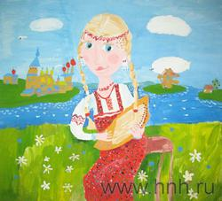
Тем не менее ряд биоохранных норм продолжал оставаться в силе и строго соблюдался в промысловой среде. В первую очередь, речь идет о запрете охотиться в выводковый период. На токах не убивали глухарок, а охотились лишь на самцов. У коми охотников весной, перед окончанием промысла, считалось обязательным спустить все насторожки в ловушках на птицу во избежание случайной гибели. У усинских коми при добыче песцовых щенков для домашнего выкармливания никогда не трогали нор занятых беременными самками. На Печоре у коми рыбаков было принято брать из улова только крупную и среднюю рыбу, а мелочь они выбрасывали обратно в воду. Считалось, что за соблюдением этих природоохранительных норм промысловой морали строго следили духи – хозяева леса, наказывая за их нарушение неудачей в промысле.
Несмотря на то, что коми искони жили среди огромных лесных массивов, у них существовали природоохранительные нормативы и в отношении леса. Промысловая мораль включала в себя правило, разрешающее рубить живые деревья лишь в случае крайней необходимости. Считалось, что деревья понимают человеческую речь, поэтому охотники, укладываясь на ночлег под деревом, просили у него разрешение на это, полагая, что после этого оно будет оберегать их спокойный сон. В промысловых былинах сюжет о том как дерево, приютившее на ночлег промысловика, оберегает его покой, весьма популярен. Фольклорные данные свидетельствуют о том, что у коми в прошлом существовали и своеобразные лесные «заказники», гарантом которых служили народные верования. Так, у коми-пермяков существовал заповедный лес, в котором запрещалось рубить деревья для хозяйственных нужд. Считалось, что там находилось жилище лешего. Однажды якобы один мужик по имени Пиля нарушил этот запрет, заготовил там бревна и построил из них себе дом. В новом доме не стало покоя: отовсюду слышался непонятный шум. Наконец, Пиля пригласил всесильного колдуна, и после его манипуляций шум прекратился. Но за свой проступок он все равно понес наказание: через два года Пиля пошел в лес за вениками, заготовил несколько штук, лег отдохнуть и умер. У коми-зырян запрещалась рубка леса в верховьях реки Човью. Согласно легенде, там в омуте некогда утонули какие-то девушки, после чего на ветвях больших сосен стала появляться девушка с длинными волосами и в белой одежде, которая непрерывно пряла. Если ночью луну закрывали облака, девушка пронзительно свистела и кричала: «Белая, свети!», после чего облака сразу расходились. Из-за нее этот лес и считался заповедным.
Существовали у коми и сроки сбора «даров леса». Так, морошку разрешалось собирать лишь после того, как отцветет рожь, считалось, что в противном случае наступит резкое похолодание и рожь вымерзнет. Нормы промысловой морали предусматривали строгий запрет мусорить в местах промысла – как в лесу, так и на берегах водоемов. Подразумевалась, что нарушителям этого правила переставала попадаться добыча.

- Колдовской эпос народов коми
Отношение народа коми к природе нашло отражение в так называемом колдовском эпосе, в отношениях людей и «низших духов». К ним относились различные духи, связанные со всем мифологизированным пространством от дома до леса и причисленные к разряду нечисти. Им посвящались различные обряды жертвенного характера.
Среди персонажей «низшей» мифологии выделялась группа духов- «хозяев» различных природных объектов (лес, земля, поле, вода и т.д.). Самым популярным природным духом у вепсов был и остается «хозяин» леса. Он известен под множеством названий, по которым можно наметить некоторые стадии развития народного мировоззрения.
Семейные отношения коллектива также накладывают отпечаток на представления о духах: у хозяина, как правило, есть жена-хозяйка, а иногда и дети. Вообще для коми традиции характерна парность мифологических персонажей.
По народным верованиям, при встрече человека с «хозяином леса» он внезапно превращался в толстый пень с корнями. Хозяин леса являлся перед человеком и в других обличьях, например, в виде некоторых животных (медведя, змеи, филина), но чаще всего антропоморфным существом (маленьким старичком, «с куст можжевельника», молодым черным и лохматым мужиком, человеком, ростом равным самым высоким деревьям в лесу.
В сложении образа лесного духа-«хозяина» отразилось двойственное отношение коми к лесу: с одной стороны, он являлся кормильцем крестьянина, с другой - был наполнен всевозможными опасностями. Хозяин леса мог не только послать охотнику много дичи, собирателю - много грибов и ягод, а пастуху - безопасность скота, но и сбить путника или домашних животных с дороги, напустить на них диких зверей. Чтобы не прогневить лесного духа каждый крестьянин в прошлом знал различные религиозно-магические обряды на случай встречи с ним в лесу, потери дороги, ночевки под деревьями, а также жертвенные обряды в начале и конце лесной промысловой деятельности. Так, закончив сбор «даров леса», собиратели обязаны были принести жертву лесному хозяину - в виде ягод и грибов, которые они оставляли на пне, у придорожного креста или на перекрестке дорог. Этим формам поведения многие сельские жители следуют до сих пор при посещении леса.

Почитаемым образом коми низшей мифологии был водяной дух. Но в отличие от духа леса, вера в него мало сохранилась среди коми до сегодняшнего времени. В традиционном мировоззрении коми отразились различные стадии олицетворения водных объектов. О реках говорится как о существах женского пола, содержится объяснение их физических особенностей. Перед началом рыбной ловли рыбак подходил к озеру или реке и обязательно «здоровался» с ними. Такое приветствие сопровождалось протягиванием руки к воде и имитацией рукопожатия.
С развитием анимистических верований олицетворения, придаваемые различным водным объектам, постепенно отделялись от своих стихийных основ и становились их хозяевами.
Помимо терминов, связанных с мифологизацией определенного водного пространства (озеро, ручей, река), у коми известна группа названий для обозначения духа-хозяина вод, применимых по отношению к любому водоему.
В мифологии коми выявляются два источника происхождения водяного. По одному из них, водяные духи появились одновременно со всей нечистью на земле по непредвиденной случайности во время акта творения Богом мира; по другому - от утопленников.
В народных рассказах встречаются описания этого духа в виде быка, собаки, но особенно часто - в виде голого человекоподобного существа мужского или женского пола с длинными волосами. Местообитание водяного порою накладывало отпечаток на его внешний вид. Так, в воображении народа его волосы часто рисовались в виде длинных зеленых водорослей.
В отличие от хозяина леса, имеющего противоречивый характер, водяной в коми мифологии - преимущественно злой дух, жестокий и коварный. Его неожиданное появление перед человеком всегда сулит несчастье. Он опрокидывает лодки, ловит и душит купающихся, топит лошадей и коров, не щадит даже детей, останавливает мельницы. Как и вода, он может наслать болезни. Будучи властелином рыб, водяной часто вредит рыбакам: приближается к сетям и неводам и отгоняет от них свое «рыбье стадо». Для того, чтобы задобрить водяного и получить хороший улов, коми рыбаки делали ему приношения в начале и в конце рыбацкого промысла.
Почитание огня
Стихией, противоположной воде, был огонь. Культ огня занимал важное место в древних мировосприятии и религии. Он выражен прежде всего в различных табу, запрещающих как-либо осквернять эту чистую стихию: нельзя было плевать в огонь, топтать его ногами и т.д. В случае нарушения запретов огонь мог отомстить пожаром или болезнями.
Различные виды огня (костры, горящая лучина или свеча, дым и т.п.), которым приписывались очистительные, целительные, обережные или продуцирующие свойства, широко использовались в ритуалах. С ритуальными огнями производились всевозможные магические действия: обегание, прыжки, обходы, окуривание и т.п. Окуривание, считавшееся в народе важнейшим обезвреживающим средством, как правило, предваряло начало какого-нибудь нового периода в жизни и деятельности человека. Так, успеху рыболовного или охотничьего сезона способствовало окуривание орудий труда - сети, ружья. Употребление молока нового удоя в пищу начиналось с омовения коровы и окуривания ее дымом, что также имело и утилитарный смысл.
В представлениях народа отразились различные проявления этой природной стихии: огонь - источник света и тепла; огонь - земной и небесный, падающий на землю в виде молнии; огонь костра и домашнего очага; огонь - разрушитель и т.д. Дальнейшее развитие представлений о многоликости огня привело к персонификации некоторых форм его проявления и появлению особых «огненных» мифологических персонажей.
В культе огня особенно ярко выделялось почитание огня домашнего очага. Он олицетворялся в образе духа. Среди черт, характеризующих внешний облик духа, известна только одна - вымазанность сажей, которая вполне увязывается с его местопребыванием в печи.
Животные
В традиционном мировоззрении коми в значительное место занимали животные, роль которых была удивительно разнообразной. Это могло быть не только связанное с анимистическими представлениями, тотемическим или промысловым культами поклонение животному, но и суеверный страх перед некоторыми из них, а также наделение какими-то сверхъестественными свойствами отдельных представителей природного мира, которые переплетались с реальными взглядами народа на особенности их поведения.
Наиболее ярким образом в ряду почитаемых животных, «царем всех зверей» был медведь. В основе поклонения медведю лежали архаические тотемические представления и промысловый культ. Следы тотемических представлений проявились, прежде всего, в признании медведя существом, подобным человеку. При раскопках в большом количестве найдены кресала с изображением медведей, стоящих на задних лапах. По мнению специалистов в области древнего изобразительного искусства, вертикальная поза медведя указывает на его связь с человеком и сверхъестественные свойства этого зверя.
В промысловом культе существовали запрет называть имя медведя и замена его различными эвфемизмами: (лапа), (большой лоб), (хозяин леса), (бука); считалось, что сохранение черепа медведя способствует его возрождению; использовались когти и клыки зверя в качестве охотничьих талисманов.
Медведь, как и бык, лисица и белка, относятся к числу животных, которые по народным представлениям имели связь с огнем.
Особенно много поверий, примет и быличек было связано с птицами.
Различные факты народной культуры являются неопровержимым доказательством существования у коми в древности верований о превращении души человека после его смерти в птицу. Надмогильные сооружения в виде вырезанных из дерева птиц - обычное явление старых кладбищ.
Судя по текстам причитаний, коми, как и многие другие народы, верили в существование у человека нескольких душ, которые сменяли друг друга в различные периоды жизненного цикла. Возможно существовала не только возрастная, но и половая дифференциация душ.
Представления о душе-птице и о птице-вестнике смерти у вепсов нередко переплетались. Душа-птица, улетевшая в мир мертвых, могла возвратится к живым как вестник смерти. По поверьям, если любая птица залетала в окно дома, то это предвещало скорую смерть одного из ее обитателей.
Предметом иррациональных представлений были также домашние животные. Положительными чертами наделялся петух. Он считался глашатаем наступления благоприятного времени: дня и света, когда появляется солнце и исчезают темные силы. Петух мог отогнать всякую скверну не только своим криком, но и клювом и крыльями. Упоминания о петухе, отгоняющем болезнь с помощью золотого клюва и серебряных крыльев, часто можно встретить в лечебных заговорах.
Образ собаки включал как положительные, так и отрицательные черты. С одной стороны, собака была другом и защитником человека. Такое представление о животном нашло отражение в поверьях. Согласно им увидеть во сне собаку означало скорую встречу со старым другом или приобретение нового. Считалось благоприятным предзнаименованием, если навстречу путнику, вступающему в деревню, выбегала собака или раздавался ее лай.
Комплекс представлений, связанных с кошкой, также характеризуется двойственным, но более настороженным, чем к собаке, отношением. По коми поверьям, кошка - демонологическое существо, имеющее различные связи со всякого рода нечистью.

Заключение
Целью моего исследования было изучение произведений коми народного эпоса, выявление отношения жителей к природе родного края, доказательство рационального природопользования и бережного отношения к богатствам родной земли.
В ходе выполнения исследования выяснилось, что духовная культура Коми представлена в народном искусстве, фольклоре, народных верованиях и обрядах: космогонические мифы коми, отражающие ранние представления народа об окружающем мире и месте человека в нем, эпические сказания и легенды, сказки и песни, пословицы и поговорки, обрядовая поэзия. Во всех произведениях прослеживается тесная связь человека и природы. Все поверья, обряды и обычаи поддерживали столетиями бережное отношение к природе, рациональное использование ее богатств. Дохристианские верования в леших, духов-хозяев, колдовство, гадания, заговоры и порчу, существование культа деревьев, промысловых животных, огня – оберегали природу от недоброжелательного, расточительного человека. Народные праздники, такие как проводы льда, праздник урожая, отправка на промысловую охоту – из поколения в поколение прививали традиции отношения к природе как другу, помощнику и кормильцу.
Работа оказалась очень интересной, а главное познавательной. Могу предполагать, что именно благодаря бережному отношению народа коми к окружающей их природе, что нашло отражение не только в устном народном творчестве, но и в практических обрядах и традициях- наша республика, в отличие от других регионов страны, обладает богатейшими природными ресурсами, сохраненными для нас нашими предками.

